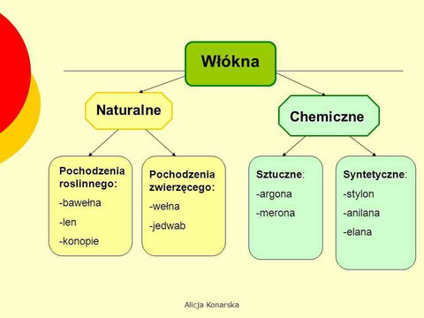
Temat: Od włókna do ubrania – 1 godzina

Szanowni uczniowie, zapoznajcie się z poniższą treścią.

1.Włókno – podstawowa jednostka struktury wielu materiałów, która charakteryzuje się znaczną długością i niewielkim przekrojem. Włókna występują zarówno w materiałach naturalnych jak i produkowanych przez człowieka.

- Z włókien produkuje się:
włókniny, filce, tworzywa zbrojne, przędze

3.Z przędz produkuje się:
nici,liny,tkaniny,dzianiny,koronki,plecionki,filce,włókniny,przędziny.

